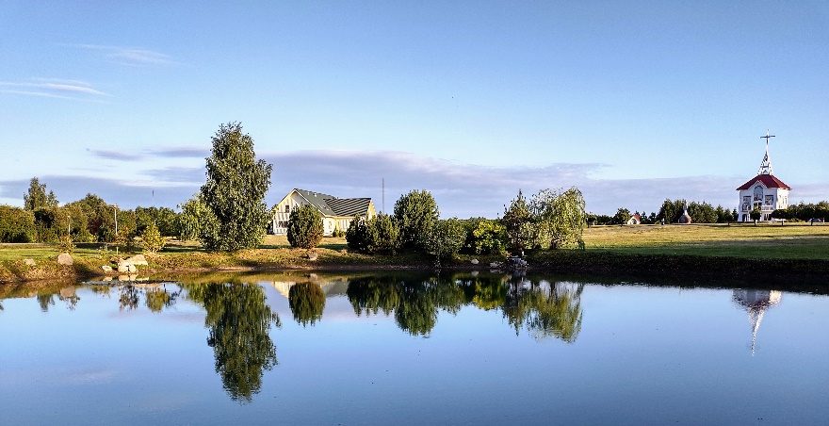
Guronių rekolekcijų namų programa 2023/24

Seserys eucharistietės kviečia į rekolekcijas, dvasinės atgaivos savaitgalius bei seminarus kard. V. Sladkevičiaus tėviškėje (Guronys, Kaišiadorių raj.)

Dvasinės atgaivos savaitgaliai

2023 m. lapkričio 10-12 d. d. Dvasinės atgaivos ir studijų savaitgalis “Pirmiausia ieškokite Dievo karalystės (Mt 6, 23)”

Palyginimai – provokuojančios trumpos istorijos, kurios dažnai apverčia mūsų nuostatas ir lūkesčius aukštyn kojomis. Panašiai yra ir su Dievo Karalyste, kurią Jėzaus palyginimai mums atskleidžia. Dvasinės atgaivos ir studijų savaitgalio metu klausysimės palyginimų išminties ir ją sudabartinsime, drauge atrasdami jų prasmę šioms dienoms. Laukiame visų, neabejingų Šventojo Rašto žodžiui apie Dievo Karalystę ir jos tiesą! Esant poreikiui, pasiūlysime atskirą programą 7-10 metų vaikams.

Programą ves Dr. ses. Ligita Ryliškytė SJE.

2024 m. vasario 9-11 d. d. Dvasinės atgaivos savaitgalis “Dievoieška Van Gogho gyvenime ir kūryboje”

Van Gogho gyvenimas ir kūryba kviečia įsiklausyti į tai, kaip per tapybą veriasi kita, dieviška, tikrovė bei kalbėtis apie dievoiešką kaip pagrindinį mūsų visų gyvenimo leitmotyvą. Per šiuos pokalbius ir maldą mokysimės atpažinti, kur ir kaip mes sutinkame Kristų savo kasdienybėje.

Savaitgalį ves lektorė sielovadininkė, VU literatūrologė Virginija Tamošiūnaitė ir ses. Judita Stankūnaitė SJE.

Rekolekcijų savaitgaliai

2023 m. gruodžio 8-10 d. d. Advento rekolekcijų savaitgalis “Taisykite Viešpačiui kelią! (Mk 1, 3)”

Advento metu girdimi Šventojo Rašto skaitiniai mus kviečia ištiesinti ir nulyginti takus ateinančiam Karaliui, kuris valdo ne prievartos galia, bet meile ir teisingumu. Šių rekolekcijų dėmesio centre – mūsų pasiruošimas Jo tinkamam priėmimui. Savaitgalyje drauge melsime, kad mūsų meilė augtų ir pažinimu, ir visokeriopu išmanymu, kad mokėtumėte pasirinkti, kas vertingiau, ir kad būtumėte tyri ir be priekaišto Kristaus dieną.

Rekolekcijas ves Dr. ses. Ligita Ryliškytė SJE.

2023 m. gruodžio 15-17 d.d. Advento rekolekcijų savaitgalis "Ateik, Viešpatie Jėzau!"

Mokysimės pastebėti, susivokti, kad Jėzus ne tik gyveno tarp mūsų, bet tebegyvena, kad jis ne tik vieną kartą, bet kiekvieną kartą pasilenkia prie mūsų ten, kur esame, kokie esame ir keliauja kartu diena iš dienos.
Bus 5 mokymai, maldos laikas, pasidalijimas grupelėse, išpažintys, šv. Mišios, ir daug šventiškos šviesos viduje.

Rekolekcijas ves Fausta Palaimaitė.

Daugiau informacijos

2024 m. sausio 26-28 d. d. Tylos rekolekcijų savaitgalis su dvasiniu palydėjimu „Tu parodysi man taką, kuris veda į gyvenimą (Ps 16, 11)“
Visada atrodė, kad žinau... tik netrukdykit man ieškoti – rasiu. Šiandien nuolankiai pripažįstu, kad tikriausiai kažkur pakely pasiklydau. Ir jau nenoriu daugiau savęs apgaudinėti, kad būsiu laimingas gavęs tuziną švarių kojinių... Širdis alksta nepalyginamai daugiau.
Tikiuosi, jau supratote, kad šis savaitgalis tiems, kurie pasirengę į paieškas atpažinti savo ilgesį ir kelią/kryptį, kaip pasotinti savo alkaną širdį.

Rekolekcijas ves ir palydės ses. Bernadeta Mališkaitė SJE ir kitos seserys eucharistietės.

2024 m. kovo 8-10 d. d. ir kovo 15-17 d. d. Gavėnios rekolekcijos “Jėzaus draugai ištikimybės kelionėje”

Gavėnia yra laikas, kai stiprėja mūsų troškimas būti ištikimiems – gilinti savo draugystę su Jėzumi, žmonėmis, labiau kreipti dėmesį į savo pačių sielos judesius. Šį rekolekcijų savaitgalį keliausime kartu su tais, kurie Jėzaus ištikimybės kelyje Tėvui iki Kryžiaus Jam buvo ypač artimi. Jų pavyzdys ir užtarimas teįkvėps ir mus būti arčiau ištikimos ir meilės kupinos Viešpaties širdies.

Rekolekcijas ves ses. Linda Ceple SJE (Latvija) ir ses. Judita Stankūnaitė SJE.

2024 m. balandžio 26-28 d. d. Rekolekcijų savaitgalis su bibliodrama ir šokiu

Dievas mus kalbina įvairiausiais būdais. Šių rekolekcijų metu Dievą šlovinsime ir Jo klausysimės per asmeninę maldą, judesį, meną ir Dievo Žodžio pažinimą, leisdami Dievui pilniau veikti ir keisti mūsų gyvenimus, gydyti mūsų žaizdas.

Rekolekcijas ves sertifikuota bibliodramos vadovė Vilhelmina Raubaitė-Mikelionienė.

Seminarai

2023 m. lapkričio 24-26 d. d. Savaitgalio seminaras “Nesmurtinio bendravimo pagrindai”

Nesmurtinis bendravimas buvo išvystytas amerikiečių psichologo dr. Marshall Rosenberg. Vienas iš svarbiausių jo aspektų yra tai, kad visi pasaulio žmonės dalinasi tais pačiais poreikiais (tokiais kaip saugumo, pagarbos, poilsio, ir kt.), tik juos patenkina skirtingais būdais. Seminaro metu dalyviai mokysis išgirsti kitų poreikius ir deramai išsakyti savuosius.

Seminarą ves Dr. ses. Dalia Verbylė SJE, NB Centro JAV sertifikuota trenerė.

Daugiau informacijos apie seminarą

Daugiau informacijos apie Nesmurtinio bendravimo renginius: https://nesmurtinis-bendravimas.uk/

2024 m. sausio 12-14 d. Patyriminis savaitgalio seminaras “Kūnas ir dvasingumas”

Seminaro metu nagrinėsime kūno ir dvasingumo sąsajas, ieškosime atsakymų, kaip kūnas gali padėti, trukdyti dvasinėje kelionėje. Laikomasi holistinio požiūrio į žmogų – žmogaus sielos, kūno, proto vienovės. Emocijos, pojūčiai, judesys, kvėpavimas – Dievo dovanos, kurios gali padėti susitikti Dievą. Bus taikomi geštalto metodai, išbandysime sakralinius šokius ir bibliodramą.

Seminarą ves Inga Motuzaitė, lektorė, geštalto psichoterapeutė.

2024 m. vasario 23-25 d. seminaras „Perdegimas ir resursų atstatymas“

Seminaro metu bus nagrinėjamos šios temos: perdegimą lemiantys veiksniai, kaip atpažinti ir kaip padėti sau neperdegti, geriau suprasti šalia esantį, resursų reikšmė ir atstatymo būdai.
Bus taikomi įvairūs patyriminiai metodai - geštalto, meno ir judesio terapijos metodai.

Seminarą ves Inga Motuzaitė, lektorė, geštalto psichoterapeutė: „Perdegimą teko tyrinėti tiek teoriškai-moksliškai, tiek praktiškai. Ir pačiai patirti ribą, kai esi labai arti perdegimo. Dalinsiuos žiniomis ir patirtimi.“

Vasaros rekolekcijos

2024 m. liepos 1-4 d. d. Tylos rekolekcijos su asmeniniu dvasiniu palydėjimu

Rekolekcijas ves kun. Mozė Mitkevičius, palydės seserys eucharistietės.

2024 m. liepos 8-13 d. d. Tylos rekolekcijos su asmeniniu dvasiniu palydėjimu “Kelias į dvasinį vaisingumą”

Rekolekcijas ves ir palydės ses. Linda Ceple SJE ir kitos seserys eucharistietės.

2024 m. liepos 19-25 d. d. Tylos rekolekcijos su asmeniniu dvasiniu palydėjimu “Tavo veido ilgiuosi”

Rekolekcijas ves ir palydės Dr. ses. Ligita Ryliškytė SJE ir kitos seserys eucharistietės.

2024 m. rugpjūčio 21-24 d. d. Tylos rekolekcijos su bibliodrama ir sakraliniais šokiais “Dabar pasilieka tikėjimas, viltis ir meilė – šis trejetas, bet didžiausia jame yra meilė (1Kor 13, 13)”

Rekolekcijas ves bibliodramos vadovė Vilhelmina Raubaitė-Mikelionienė ir kun. Gintaras Vitkus SJ.

Informaciją ir programos atnaujinimus rasite čia:
http://sje.lt/guroniu-rekolekciju-namai/programos,
arba telefonu nuskenavę dešinėje esantį kodą.

